桃園市立大有國民中學114學年度第一學期第三次評量試卷
年 級 | 九 | 考 試  科 目 | 數學 |  |  | 命 題  範 圍 | 第五冊(全)  第四冊CH3、CH4 | 作 答  時 間 | 45分
班 級 |  | 姓 名 |  | 座 號 |  | 分 數
注意：本試卷共有4面，答案卡與答案卷務必要寫上班級座號姓名
一、選擇題(每題4分，共84分)
  - 已知△ABC中，$∠B={35}^{°}$，$∠C={41}^{°}$，請問$∠A$的外角為多少度？
(A) 114 (B) 104 (C) 76 (D) 66

  - 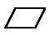ABCD中，$∠A={(x+30)}^{°}$，$∠C={(3x+12)}^{°}$請問$∠B$為多少度？
(A) 144 (B) 141 (C) 132 (D) 102

  - △ABC中，$∠B={90}^{°}$，$∠A={30}^{°}$，且$\overline{AC}=18$，O為外心，則$\overline{OB}=$？
(A) 9 (B) $9\sqrt{3}$ (C) 18 (D) $18\sqrt{3}$

  - 已知數列a₁ , a₂ , a₃ , …… , a₁₀為等比數列，且公比為r，請問下列何者不一定是等比數列？
(A) a₁ , a₂ , a₄, a₈ (B) a₂ , a₄ , a₆, a₈ (C) a₁ , a₃ , a₅, a₇ (D) a₁ , a₄ , a₇, a₁₀

  - 在以下的幾何證明中，請問相對應的空格中需要填入的正確答案為何？
已知：如右圖，在△ABC中，M點是$\overline{BC}$的中點，且$\overline{BD}$⊥$\overline{AM}$，$\overline{CE}$⊥。
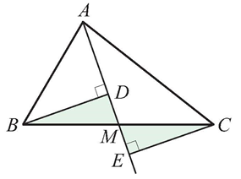
求證：$\overline{BD}$＝$\overline{CE}$。
證明：在△BMD與△CME中，
∵ M點是$\overline{BC}$的中點
∴________
∵ $\overline{BD}$⊥$\overline{AM}$，$\overline{CE}$⊥
∴∠BDM＝________＝90°
又∠BMD＝∠CM E( ________相等 )
因此△BMD△CME ( ________全等性質 )
故$\overline{BD}$＝$\overline{CE}$ ( 對應邊相等 )
(A) ：$\overline{BM}=\overline{CM}$ ：∠CEM ：對頂角 ：AAS
(B) ：$\overline{DM}=\overline{EM}$ ：∠CEM ：對頂角 ：ASA
(C) ：$\overline{BM}=\overline{CM}$ ：∠CME ：鄰角 ：AAS
(D) ：$\overline{DM}=\overline{EM}$ ：∠CME ：鄰角 ：ASA

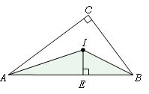
  - 如右圖，在直角△ABC中，∠C＝90°，$\overline{AC}$＝16，$\overline{BC}$＝12。若I點是∠CAB、∠CBA角平分線的交點，則$\overline{IE}$＝？
(A) 2 (B) $2\sqrt{2}$ (C) $2\sqrt{3}$ (D) 4

  - 已知△ABC中，$∠B={36}^{°}$，$∠C={42}^{°}$，I為內心，則$∠BIC=$？
(A) ${78}^{°}$ (B) ${102}^{°}$ (C) ${141}^{°}$ (D) ${156}^{°}$

  - 有關三角形外心、內心，與重心的性質，下列有幾位同學說的是正確的？
日向：三角形的外心到三頂點的距離相等
影山：三角形的內心到三邊的距離相等
菅原：三角形的重心與三頂點連線可以三等分此三角形的面積
(A) 3 (B) 2 (C) 1 (D) 0

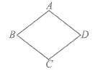
  - 如右圖，菱形ABCD的周長為40，對角線$\overline{BD}=16$，則菱形ABCD的面積為多少平方單位？
(A) 120 (B) 108 (C) 96 (D) 80

  - 已知p、q、r為三個連續的正整數，請問$p+q+r$必為下何哪個整數的倍數？
(A) 2 (B) 3 (C) 4 (D) 5
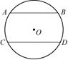
  - 如右圖，$\overline{AB}$//$\overline{CD}$，且＋＝230°，則的度數為多少？
(A) ${115}^{°}$ (B) ${85}^{°}$ (C) ${70}^{°}$ (D) ${65}^{°}$

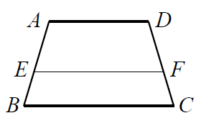
  - 如右圖，梯形ABCD中，$\overline{AD}$//$\overline{EF}$//$\overline{BC}$，已知$\overline{AE}:\overline{EB}=3:2$，且$\overline{AD}=32$，$\overline{BC}=42$，則$\overline{EF}=$？
(A) 37 (B) 38 (C) 39 (D) 40

  - 已知△ABC的面積為$10\sqrt{2}$平方單位，且三邊長$\overline{AB}=6$，$\overline{BC}=9$，$\overline{AC}=5$，求△ABC的內切圓半徑為多少？
(A) $\frac{1}{2}\sqrt{2}$ (B) $\sqrt{2}$ (C) $\frac{3}{2}\sqrt{2}$ (D) $2\sqrt{2}$
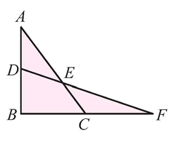
  - 如右圖，△ABC與△DBF中，∠B＝90°，$\overline{BC}$＝$\overline{CF}$＝6，$\overline{AD}$＝$\overline{DB}$＝4，則四邊形DBCE的面積為多少平方單位？
(A) 4 (B) 8 (C) 16 (D) 32

  - 已知△ABC為邊長6的正三角形，若$x$為其外心到一個頂點的距離，而$y$為其內心到一邊的距離，則下列何者正確？
(A) $x=3\sqrt{3}$ (B) $x=\sqrt{3}$ (C) $y=2\sqrt{3}$ (D) $y=\sqrt{3}$

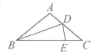
  - 如右圖，△ABC中，$\overline{AB}=\overline{AC}$，∠A＝108°，$\overline{BD}$平分∠ABC，且$\overline{BD}=\overline{BE}$，則∠CDE$=$？
(A) ${45}^{°}$ (B) ${40}^{°}$ (C) ${36}^{°}$ (D) ${30}^{°}$

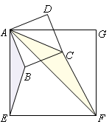
  - 如右圖，已知兩個正方形ABCD與AEFG中，$\overline{CF}=8$，則$\overline{BE}=$？
(A) $2\sqrt{2}$ (B) $2\sqrt{3}$ (C) $4\sqrt{2}$ (D) $4\sqrt{3}$

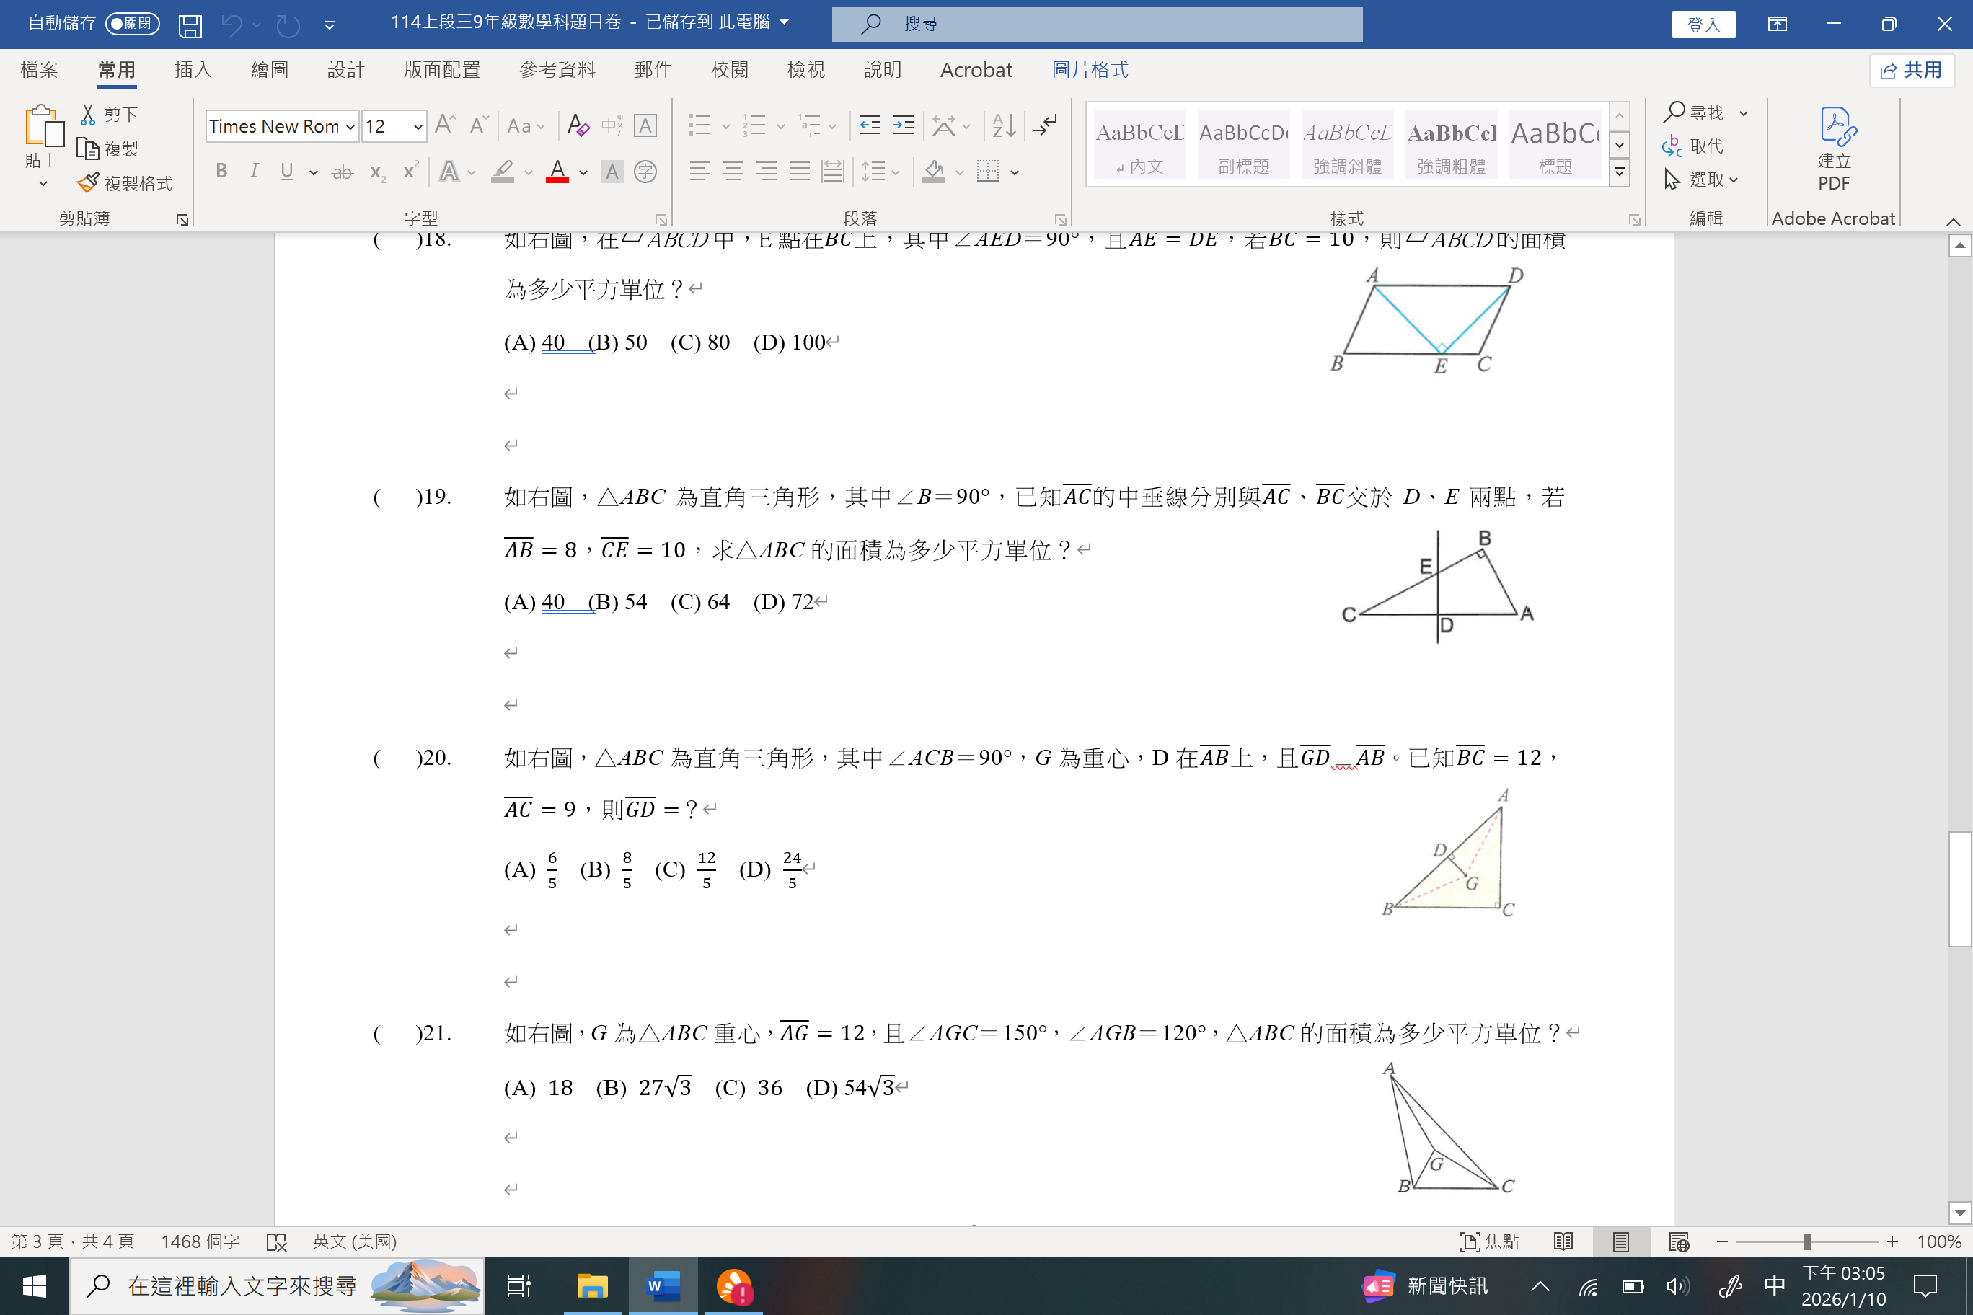
  - 如右圖，在ABCD中，E點在$\overline{BC}$上，其中∠AED＝90°，且$\overline{AE}=\overline{DE}$，若$\overline{BC}=10$，則ABCD的面積為多少平方單位？
(A) 40 (B) 50 (C) 80 (D) 100

  - 如右圖，△ABC為直角三角形，其中∠B＝90°，已知$\overline{AC}$的中垂線分別與$\overline{AC}$、$\overline{BC}$交於D、E兩點，若$\overline{AB}=8$，$\overline{CE}=10$，求△ABC的面積為多少平方單位？
(A) 40 (B) 54 (C) 64 (D) 72

  - 如右圖，G為△ABC重心，$\overline{AG}=12$，且∠AGC＝150°，∠AGB＝120°，求△ABC的面積為多少平方單位？
(A) $18$ (B) $27\sqrt{3}$ (C) $36$ (D) 54$\sqrt{3}$

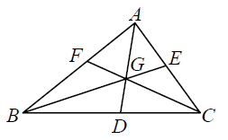
  - 如右圖，△ABC中，$\overline{AD}$、$\overline{BE}$、$\overline{CF}$為分別為三邊的中線且相交於G點，其中$\overline{AD}=18$，$\overline{BE}=30$，$\overline{CF}=24$，求△ABC的面積為多少平方單位？
(A) $120\sqrt{2}$ (B) 216 (C) 144$\sqrt{3}$ (D) 288

二、非選題(第1題6分，第2題10分，共16分，務必以黑筆於學生作答卷寫上計算過程或理由，否則不予計分)
- 如下圖(一)，正方形ABCD中，B點在直線L上，$\overline{AP}$⊥L於P點，$\overline{DQ}$⊥L於Q點。將E點移到直線L上的C點，使得$\overline{AB}=\overline{AC}$，$\overline{BC}=12$，如下圖(二)。請根據以上資訊回答下列問題，完整寫出你的解題過程並詳細解釋：
(1) 請說明△ABP△BDQ。(4分)
(2) 承(1)，求圖(二)中，△BCD面積為多少平方單位？(2分)
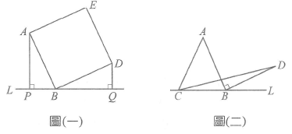

- 已知△ABC為等腰三角形，其中$\overline{AB}=\overline{AC}=10$，$\overline{BC}=12$，試求：
(1) △ABC的外接圓半徑。(5分)
(2) △ABC的內切圓半徑。(5分)

